# 表单

## 交互描述：

表单是web页面的基本元素，合理适当的使用表单元素会让用户感觉更舒服和友好。

合适适当的反馈和功能限制，也会让用户减少误操作，提高易用性。

## 设计描述：

1. 维护表单或自定义表单的板式

## 多多社区案例归纳：

### 输入框

1. 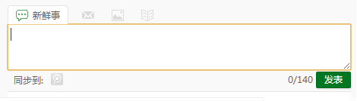
2. 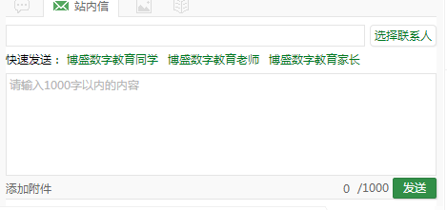
3. 

### 2．按钮

### 3.单选按钮



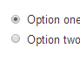

### 复选按钮

### 下拉框

1. 
2. 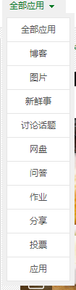

### 7.连接色

 （与标签样式冲突） 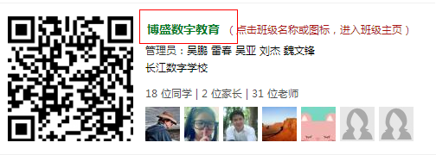（**链接默认状态与内容难以区分**），鼠标经过没有样式提示（如浮窗；或内边2px,外边1px的描边）

**（没有书本经过的状态）**

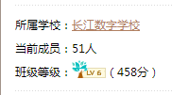 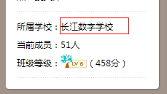**链接默认状态与内容难以区分**